第二节 气温的变化与分布
5分钟训练（预习类训练，可用于课前）
1.放在百叶箱中的温度计离地面______________米，测定的温度一般采用______________温标来表示。
思路解析：气温是大气的温度。准确地说，是离地面15米处的空气的温度。测定气温用温度计，采用摄氏温标，记做“℃”。
答案：15 摄氏
2.日平均气温是指__________________________________________。
思路解析：日平均气温是一天中不同时间气温值的平均数。用类似的方法，可以求得月平均值和年平均值。
答案：一天中不同时间气温值的平均值
3.气温的变化主要体现在______________、______________等等。
思路解析：气温的变化主要包括以一天为周期的日变化、以一年为周期的年变化。
答案：日变化 年变化
4.气温相等的各点的连线叫做（ ）
A.等高线 B.等深线 C.等温线 D.等降水量线
思路解析：气温相等的连线，顾名思义应该是等温线。在这条线上，每一地点的温度都是相等的。同样的原理对于等高线、等深线、等降水量线也是适应的。
答案：C
10分钟训练(强化类训练，可用于课中)
1.在山区，气温随着______________升高而______________。据观察，大致______________每升高100米，气温下降______________℃。
思路解析：这是气温在垂直高度上的变化规律。它是地形对气候的影响的作用点，是非常重要的一个数据。
答案：海拔 降低 海拔 0.6
2.我国大陆上的最高温，一般出现在（ ）
A.1月 B.2月 C.7月 D.8月
思路解析：北半球陆地上的最高气温出现在7月，海洋上慢一个月，出现在8月。南半球最高气温陆地上是1月，海洋上是2月。
答案：C
3.澳大利亚大陆的中心地带月均温最高值出现的月份是（ ）
A.7月 B.1月 C.2月 D.8月
思路解析：澳大利亚在南半球，陆地上的最高气温和北半球相反，出现在1月。
答案：B
4.一天中，陆地最高温一般出现在（ ）
A.日出前后 B.午后2时 C.午后1时 D.中午12时
思路解析：陆地上，太阳辐射最强烈的时候是12点，但是气温是由慢慢变暖的地面向外的长波辐射提供的，这需要2小时左右的时间。
答案：B
某气象站观测到当地某天不同时间的气温（如表31），读后完成5—6题。
表3-1
时间 | 8时 | 14时 | 20时 | 2时
气温（℃） | 10 | 18 | 15 | 6
5.该地日平均气温是（ ）
A.12.25 ℃ B.13 ℃ C.11.25 ℃ D.13.25 ℃
思路解析：日平均气温的计算方法是将上面4个时刻的温度取平均值。
答案：A
6.该地气温日较差（ ）
A.等于12.25 ℃ B.等于12 ℃
C.小于12 ℃ D.大于12 ℃
思路解析：气温日较差是一天中最高气温和最低气温的差值。上例中最高气温是14时的18 ℃，最低值是2时的6 ℃，所以差值是12 ℃。
答案：B
7.A地的海拔为200米，此时的气温是12 ℃，B地的海拔是1 700米，则B地的气温是 …（ ）
A.3 ℃ B.12 ℃ C.21 ℃ D.9 ℃
思路解析：气温的垂直梯度变化规律是海拔每升高1千米，气温降低6 ℃。本题中B海拔比A海拔高了1 500米，所以气温应该降低9 ℃。
答案：A
8.有关等温线的叙述，正确的是（ ）
A.相同的等温线上的点，可能出现气温不相等的点
B.等温线稀疏的地方，气温差别大
C.等温线呈闭合状态，中心一定是高温中心
D.同一等温线上的点，气温肯定相等
思路解析：等温线是温度相等的点的连线，一条线上的各点的温度一定相等。等温线越密集，气温差别越大；闭合状态可能是高温中心，也可能是低温中心。
答案：D
快乐时光
小明给妹妹启蒙气温常识说：“气温最高的时候不是12点，而是14点。就好像妈妈烧饭，把锅放在红红的炉火上面，铁锅要等一会儿才能热。明白了吗？”“明白了，”妹妹恍然大悟，“地球这个锅可真大呀！”
30分钟训练(巩固类训练，可用于课后)
1.关于气温的叙述，正确的是（ ）
A.气温年较差指一年中出现的气温最高值与最低值之差
B.7月份世界最热的地方出现在20°N—30°N的沙漠地区
C.北半球1月份陆地的气温高于同纬度海洋上的气温
D.世界极端最低气温出现在北极地区
思路解析：气温年较差是最热月的温度和最冷月的温度的差值，而不是某两天的差值；夏季20°N—30°N的沙漠地区受太阳辐射强烈，热容量小，气温高。北半球1月份（冬季）陆地冷，海洋相对暖。世界上极端最低气温出现在南极。
答案：B
2.下列关于世界气温分布的叙述，不正确的是（ ）
A.世界气温的分布大致由赤道向两极递减
B.海拔的高低会影响气温的变化
C.南半球的等温线大致与纬线平行
D.同纬度的地区气温完全一样
思路解析：赤道地区太阳入射角度大，接受的光热多，所以温度高。两极地区太阳入射角度小，所以寒冷。海拔高，距离地面这个热源远，气温降低。南半球海洋面积大，热力性质单一，所以等温线大致和纬线平行。同纬度的陆地和海洋，热力性质不同，所以气温也不一样。
答案：D
3.非洲最高峰乞力马扎罗山海拔5 895米，山顶气温比同纬度海拔900米处气温低（已知海拔每升高100米，气温下降0.6 ℃）（ ）
A.30 ℃ B.18 ℃ C.20 ℃ D.25 ℃
思路解析：海拔差值是5 895-900=4 995，气温差值是4 995/100×06约等于30 ℃。
答案：A
4.关于世界气温分布规律的叙述，错误的是（ ）
A.从低纬度向南、北两极逐渐递减
B.从南、北两极向低纬度逐渐递减
C.从沿海向内陆逐渐递减
D.气温随着海拔的升高而降低
思路解析：世界气温从低纬向高纬递减。海洋和陆地在不同的地点、不同的时间温度不同，不是简单的递增递减关系。气温随着海拔的升高降低，海拔越高，气温越低。
答案：B
5.按照一般规律，下列地点温度最高的是（ ）
A.10°S B.45°S C.30°N D.60°N
思路解析：一般地，纬度越低，气温越高。
答案：A
6.读图3-4，完成下列问题。
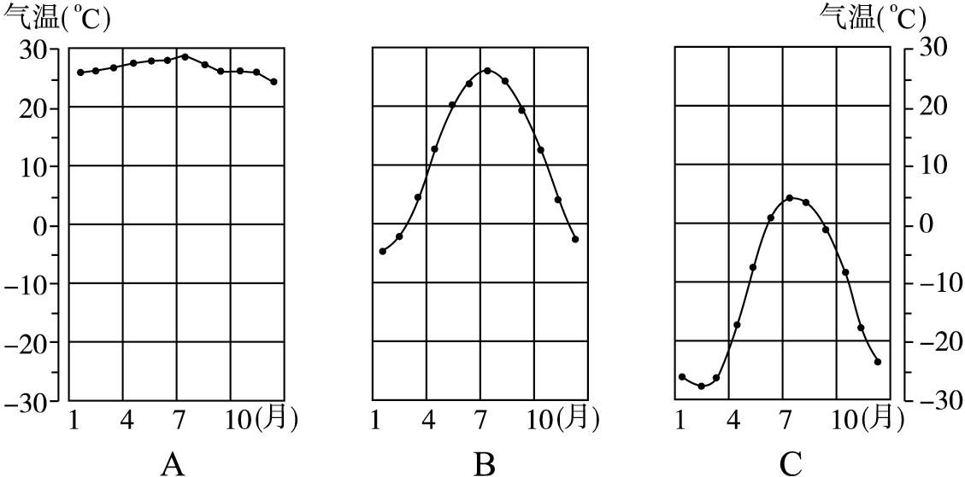
图3-4
（1）A、B、C三地中年较差最大的是_____________（填字母），其年较差约为_____________℃。
（2）B地最冷月的平均气温约为_____________℃，最热月的平均气温约为_____________℃。
（3）A、B、C位于_____________（南、北）半球，判断的依据是__________________________。
思路解析：北半球，7月份气温最高，南半球正好相反，1月份最高。
答案：（1）B 33
（2）-5 28
（3）北 北半球7月气温最高
7.读某地各月气温变化表。
表3-2
月份 | 1 | 2 | 3 | 4 | 5 | 6 | 7 | 8 | 9 | 10 | 11 | 12
气温（℃） | 10.5 | 10.7 | 13.4 | 18.2 | 22.1 | 25.5 | 28.8 | 28.2 | 26.0 | 21.7 | 17.5 | 13.1
（1）算出该地的全年的平均气温。
（2）画出该地年气温变化曲线图。
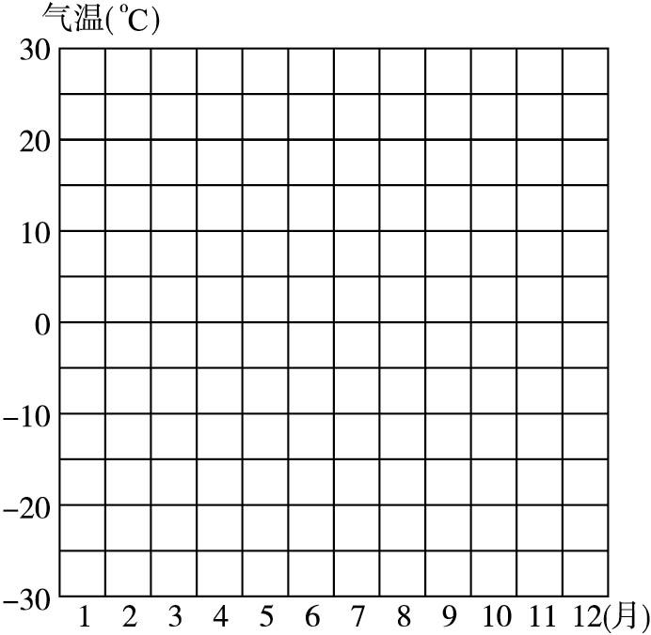
图3-5
（3）归纳该地年气温变化的特点。
思路解析：平均气温=（105+107+……+175+131）/12=237
答案：（1）237 ℃。
（2）略
（3）全年高温，最低温度在105 ℃，是亚热带。
8.读图3-6，完成下列问题。
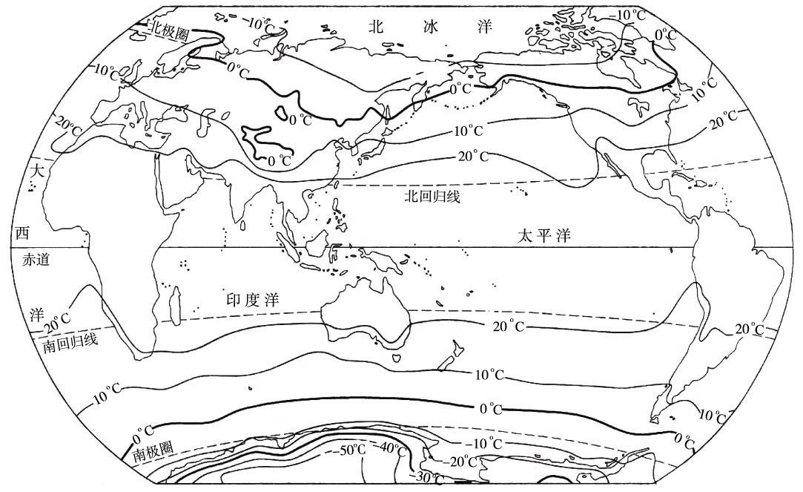
图3-6 世界年平均气温分布
（1）从赤道向两极，气温有什么变化规律____________。变化的主要原因是____________。
（2）指出年平均气温高于20 ℃和低于-10 ℃的主要纬度范围，分别在____________和____________。它们分别位于五带中的____________和____________（温度带）。
（3）南半球的等温线比北半球____________（弯曲或平直）。
（4）非洲的气温大多在____________℃以上，南美洲的气温大多在____________℃以上。这两洲大部分地区位于五带中的____________。
（5）南极洲的年平均气温低于__________℃，七大洲中年平均气温最低的一洲是__________。
（6）世界年平均气温分布的一般规律：低纬度气温____________，高纬度气温____________；同纬度地带夏季____________（陆地、海洋）气温高，冬季相反。
思路解析：读等温（高、压）线是非常重要的一项技能。它能反映出分布规律和变化规律。
答案：（1）递减太阳入射角度变小
（2）回归线之间极圈之间热带寒带
（3）平直
（4）20 10 热带
（5）-10 南极洲
（6）高 低 陆地

